Übungen zur Energie Arbeitsblatt

Aufgabe 1: Ergänze die Tabelle
Energie … | Formel | Mit 1 kJ kann man…
beim Anheben |  | 1 kg um ____ m anheben.
beim Beschleunigen | 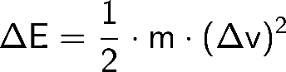 | 1 kg auf ____ $\frac{\text{m}}{\text{s}}$ beschleunigen.
beim Erwärmen |  | 1 kg Wasser um ____ K erwärmen.  Spezifische Wärmekapazität von Wasser:  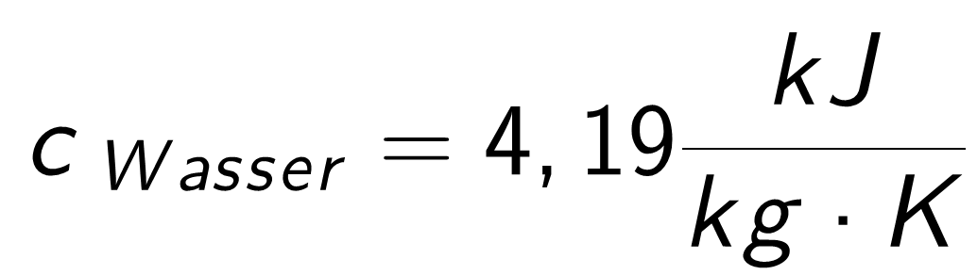
bei elektrischen Geräten |  | einen Haartrockner (500 W) ____ s betreiben.
Aufgabe 2:
Sieh auf den Packungen verschiedener Lebensmittel (auch Getränke, Süßigkeiten etc.) nach, wie viel Energie sie pro 100 g enthalten und notiere die Werte für mindestens 4 verschiedene Produkte. Vergleiche mit der rechten Spalte der Tabelle aus Aufgabe 1 und nenne je ein Beispiel, was man mit 100 g des Produkts machen könnte. Diskutiere mit deinem Nachbarn darüber, weshalb diese Überlegungen grob vereinfachend sind.
Aufgabe 3:
Berechne mit Hilfe der Formeln aus der Tabelle
a) welche Geschwindigkeit ein aus 10 m Höhe fallender Stein (m = 500 g) erreicht.
b) welche Höhe ein mit der Anfangsgeschwindigkeit 10 m/s nach oben geworfener Stein erreichen kann.
c) welche Leistung ein Elektromotor haben muss, um einen Aufzug der Masse 600 kg in 10 s
um 6 m anzuheben.
d) wie lange es mindestens dauert, um mittels eines Motors mit 88 kW (≈ 120 PS) ein Auto (1500 kg) von
0 auf 100 km/h zu beschleunigen. (100 km/h ≈ 28 m/s)
Zusatz: Leite für jede Teilaufgabe aus der Energiebilanz eine Formel her, mit der du durch Einsetzen direkt den gesuchten Wert berechnen kannst.
Aufgabe 4:
Ein 1200 kg schweres Auto prallt mit 60 km/h auf eine Mauer.
a) Berechne die Energie des fahrenden Autos
b) Berechne die Höhe, aus der das Auto frei fallen müsste, um beim Aufprall die gleiche Energie zu
besitzen.
Übungen zur Energie Lösungen

Aufgabe 1:
Energie… | Formel | Mit 1 kJ kann man…
beim Anheben | ∆E = m ⋅ g ⋅ ∆h | 1 kg um ca. 102 m anheben.
beim Beschleunigen |  | 1 kg auf ca. 45 $\frac{\text{m}}{\text{s}}$ beschleunigen.
beim Erwärmen |  | 1 kg Wasser um ca. 0,24 K erwärmen.  Spezifische Wärmekapazität von Wasser:
bei elektrischen Geräten | ∆E = P ⋅ ∆t | einen Haartrockner (500W) 2 s betreiben.

Aufgabe 2:
 | Energie  [kJ] | Höhe  [m] | Geschwindigkeit [m/s] | Temperatur  [K] | Laufzeit [s]  Haartrockner
1 kJ | 1 | 102 | 45 | 0,24 | 2
Cola (100 ml) | 155 | 15.800 | 560 | 37 | 310
Vollmilch | 270 | 27.500 | 740 | 65 | 540
Vollkornbrot | 850 | 86.650 | 1.300 | 200 | 1.700
Reiswaffeln | 1.500 | 153.000 | 1.730 | 360 | 3.000
Müsliriegel | 1.650 | 168.200 | 1.820 | 395 | 3.300
Zucker | 1.700 | 173.300 | 1.850 | 400 | 3.400
Schokolade | 2.250 | 229.350 | 2.120 | 540 | 4.500

Stichworte zur Vereinfachung: Biochemischer Wirkungsgrad, Grundumsatz von Organismen

Lösungen zu Aufgabe 3:

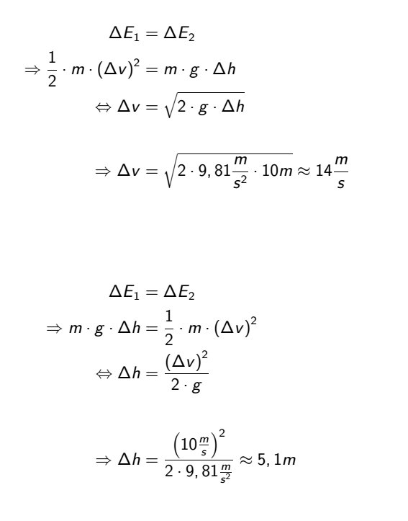
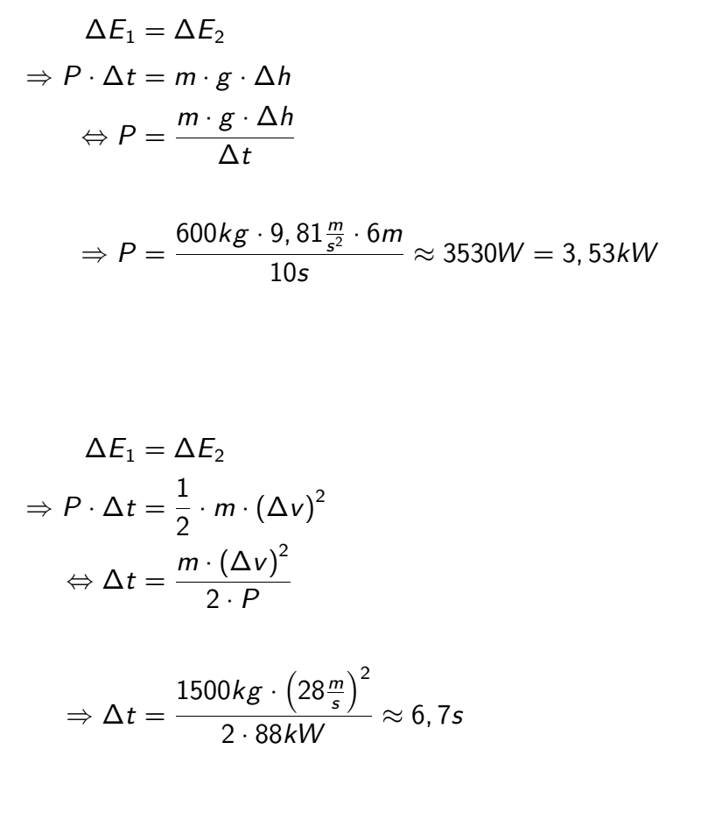
a)
c)
b)

d)

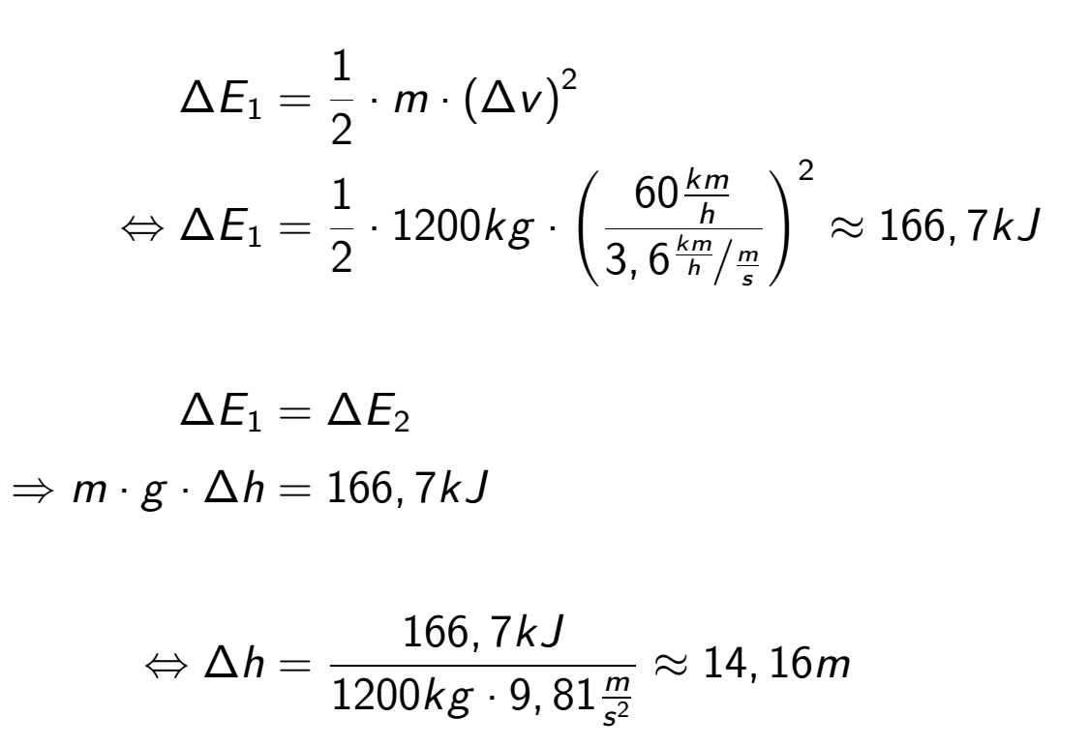
Aufgabe 4:

Hinweis zur Formel $\text{∆}\text{E=}\frac{1}{2}\text{⋅}\text{m}\text{⋅}{\left(∆\text{v}\right)}^{\text{2}}$
Es ist zu beachten, dass diese Formel nur für den Fall gilt, dass Beschleunigungen aus der Ruhe oder Bremsvorgänge bis hin zum Stillstand betrachtet werden. (Siehe auch Abschnitt 2.1 der Handreichung.) Die Betrachtung für andere Fälle ermöglicht eine Differenzierung nach oben.
Hinweise zur Differenzierung am Beispiel von Aufgabe 3
Die Lösungen für Aufgabe 3 beinhalten direkt den Energieansatz (siehe auch optionale Zusatzaufgabe), der nur in leistungsstarken Klassen direkt benutzt werden sollte.
Es können genauso gut in einem Zwischenschritt zunächst die Energiebeträge und aus diesen, in einem zweiten Schritt, die gesuchten Größen bestimmt werden. Die Zusatzaufgabe kann weggelassen werden.
Im Zusammenhang mit Aufgabe 3 oder im Vorfeld sollte diskutiert werden, dass Leistung nicht zwangsläufig elektrische Leistung bedeutet. (Siehe Aufgabenteil 3d)
Durch die Angabe von Formeln (Einschränkung der Auswahl) und kleinschrittigere Aufgabenstellung kann man, wie im Folgenden aufgezeigt, ggf. weiter differenzieren:
Aufgabe 3: Berechne mit Hilfe der Formeln aus der Tabelle.
a) Ein Stein (m = 500 g) fällt aus 10 m Höhe. Bestimme seine Energie.
Die ganze Energie wird auf die Bewegung umgeladen. Bestimme, wie schnell der Stein am Ende fällt.
b) Stell dir vor, du wirfst einen Gegenstand senkrecht nach oben.
Wenn du die Geschwindigkeit, mit der du abwirfst, und die Masse des Gegenstands kennst, kannst du
die Energie des Gegenstands mit der Formel $\text{∆}\text{E=}\frac{1}{2}\text{⋅}\text{m}\text{⋅}{\left(∆\text{v}\right)}^{\text{2}}$ ausrechnen. Bestimme diese Energie für
einen Gegenstand der Masse 100 g und eine Geschwindigkeit von 10 m/s.
Jetzt kannst du mit $\text{∆}\text{E= m }\text{⋅}\text{ g }\text{⋅} \text{∆}\text{h}$ auch ausrechnen wie hoch der Gegenstand fliegt. Bestimme die Höhe.
Jens schaut sich die beiden Gleichungen an und behauptet, er müsse die Masse des Gegenstands gar nicht kennen, um auszurechnen, wie hoch der Stein fliegt. Untersuche, ob Jens Recht hat und begründe deine Antwort mit Hilfe der Formeln.
c) Berechne die Energiemenge, die ein Elektromotor liefern muss, um eine 600 kg schwere Aufzugskabine um 6 m anzuheben.
Welche Leistung muss der Elektromotor haben, um die Kabine in 10 s so weit anzuheben. (∆E = P ⋅ ∆t)
d) Ein Auto (1500 kg) hat einen Motor mit 120 PS (ca. 88 kW).
Berechne, wie lange es mindestens dauert, um mit diesem Auto von 0 auf 100 km/h zu beschleunigen.
Hinweise:
Bestimme zunächst die Energie, die das Auto am Ende hat.
Um die Energie mit $\text{∆}\text{E=}\frac{1}{2}\text{⋅}\text{m}\text{⋅(}{∆\text{v}\text{)}}^{\text{2}}$ auszurechnen, muss du die Geschwindigkeit in Meter pro Sekunde,
also m/s umrechnen. Bei 100 km/h sind das etwa 28 m/s.
Benutze dann die Gleichung ∆E = P ⋅ ∆t.

